**Jakie buty do stylizacji all black?**

**Z tego artykułu dowiesz isę jakie najlepiej wybrać buty do stylizacji all black. Zapraszamy do zapoznania się z nim.**

Aby odpowiedzieć sobie na pytanie jakie najlepiej wybrać buty do stylizacji całkowicie czarnej, czyli inaczej **buty do stylizacji all black**, na początku należy zadać sobie pytanie i na nie odpowiedzieć jak ta stylizacja ma wyglądać, co przedstawiać oraz na jaką okazję zostanie ona ubrana i noszona. Należy wiedzieć, czy musi ona być stylowa i elegancka, czy może konieczna jest w stylu smart casual, czy może w zwykłym casual. Po odpowiedzeniu sobie na to pytanie należy również dobrać odpowiednie dodatki do ubioru, które warto żeby był w innym kolorze niż cały outfit. W takim przypadku dobrze sprawdzi się czerwona biżuteria, czy biały lub innego koloru - wyróżniający się pasek do spodni.

**Jakie buty do stylizacji all black wybrać?**

Po odpowiedzeniu sobie na pytanie jaki ma być całkowity styl wtedy można zacząć myśleć o doborze butów. Przy stylach eleganckich świetnie sprawdzą się czarne szpilki lub inne czarne eleganckie buty. W przypadku smat casual oraz casul w zupełności wystarczą buty sportowe, które nie tylko będą wygodne, ale też podkreślą styl zwyczajny do produktu [buty do stylizacji all black](https://yessport.pl/Najlepsze-buty-do-stylizacji-all-black-blog-pol-1548158485.html)**.**

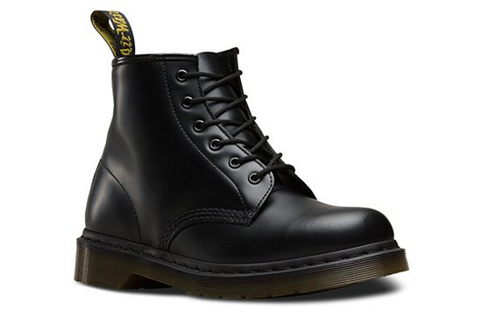

**Jakie sznurówki do butów w stylizacji all black.**

W większości przypadków najlepsze będą czarne jednak warto też zastanowić się nad wyborem koloru sznurówek dopasowanych do koloru dodatków, co może bardzo dopełnić cały styl i wygląd ubrań oraz butów i zamknąć je w połączonej oraz jednocześnie spójnej całości tak, aby świetnie wyglądały.